Министерство образования Республики Беларусь

Учреждение образования

«Белорусский государственный университет информатики и радиоэлектроники»

Институт информационных технологий

Факультет

Компьютерных технологий

Лабораторная работа № 1

«**ДИНАМИЧЕСКИЕ ЦЕПОЧКИ И ОДНОНАПРАВЛЕННЫЕ СПИСКИ**»

Вариант № 14

Выполнил: студент гр. 981064 Шичко П.В.

Проверил: Осмоловский А.А.

Минск 2020

Лабораторная работа № 1

«**ДИНАМИЧЕСКИЕ ЦЕПОЧКИ И ОДНОНАПРАВЛЕННЫЕ СПИСКИ**»

Вариант № 14

1. Задание № 1. Текст задания;

Создать два однонаправленных списка, состоящих из *n* целых чисел, упорядоченных по возрастанию. Преобразовать их в третий список, который будет упорядочен по убыванию.

1. Реализация программы (основной код);

Класс записи

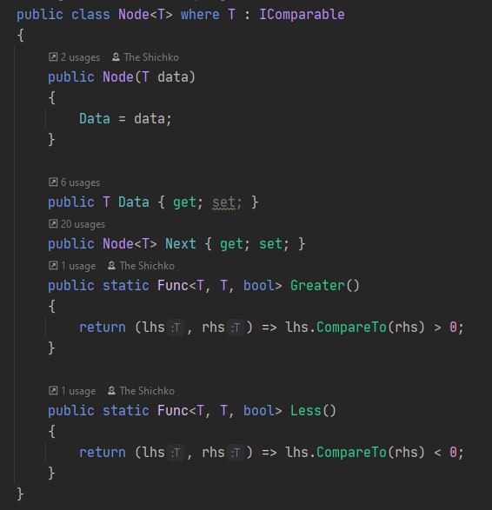

Класс списка

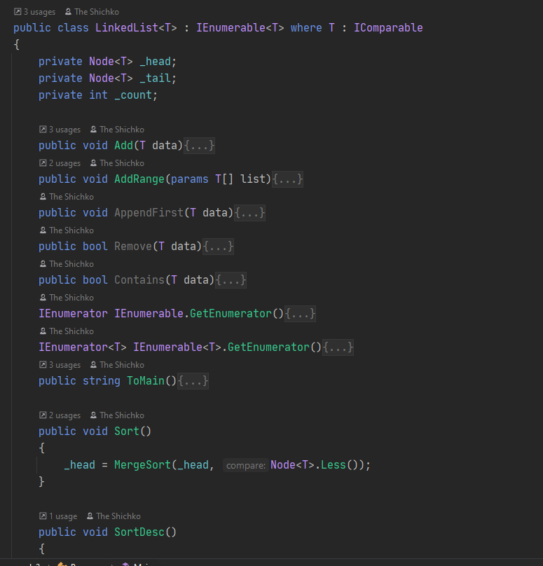

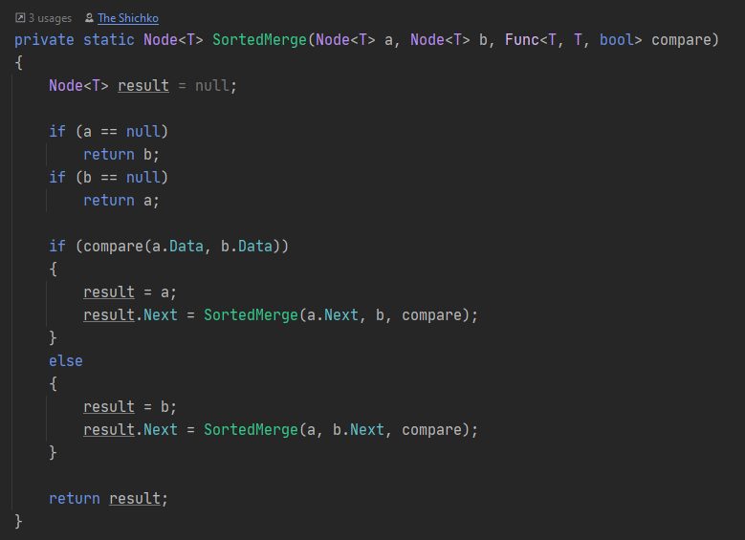

Главный метод

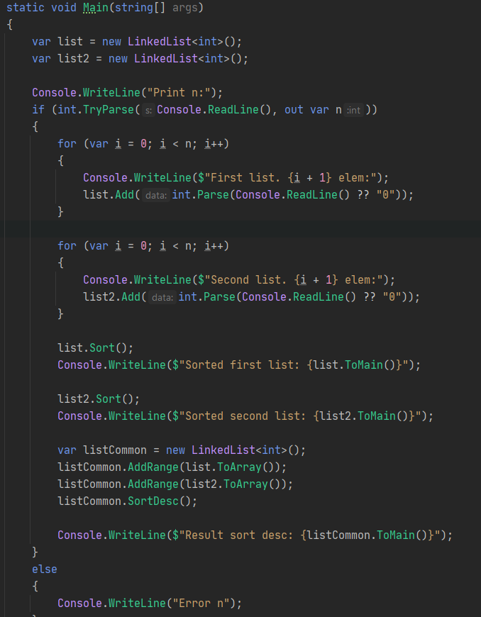

1. Скрин программы, в котором отражены все результаты работы программы;

Выполнение программы.

Ввод данных:

Результат выполнения:

